**Bài 1:**

*Viết chương trình xếp loại học lực*

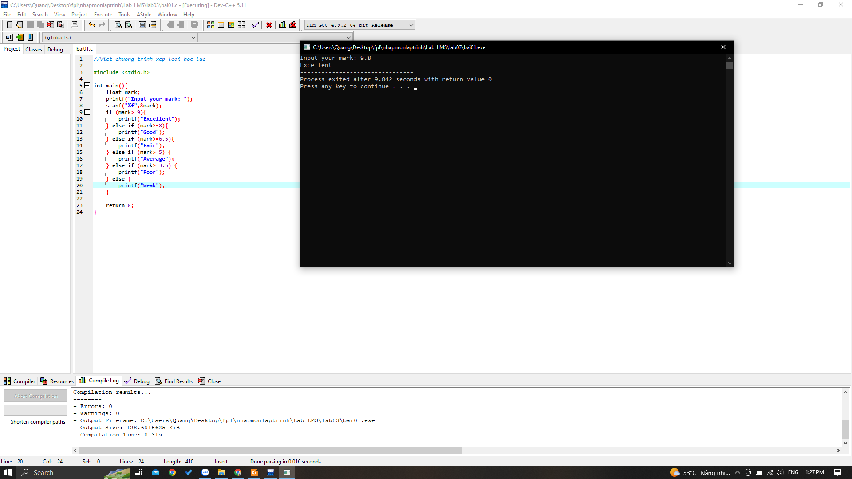

**Bài 2:**

*Viết chương trình giải phương trình*

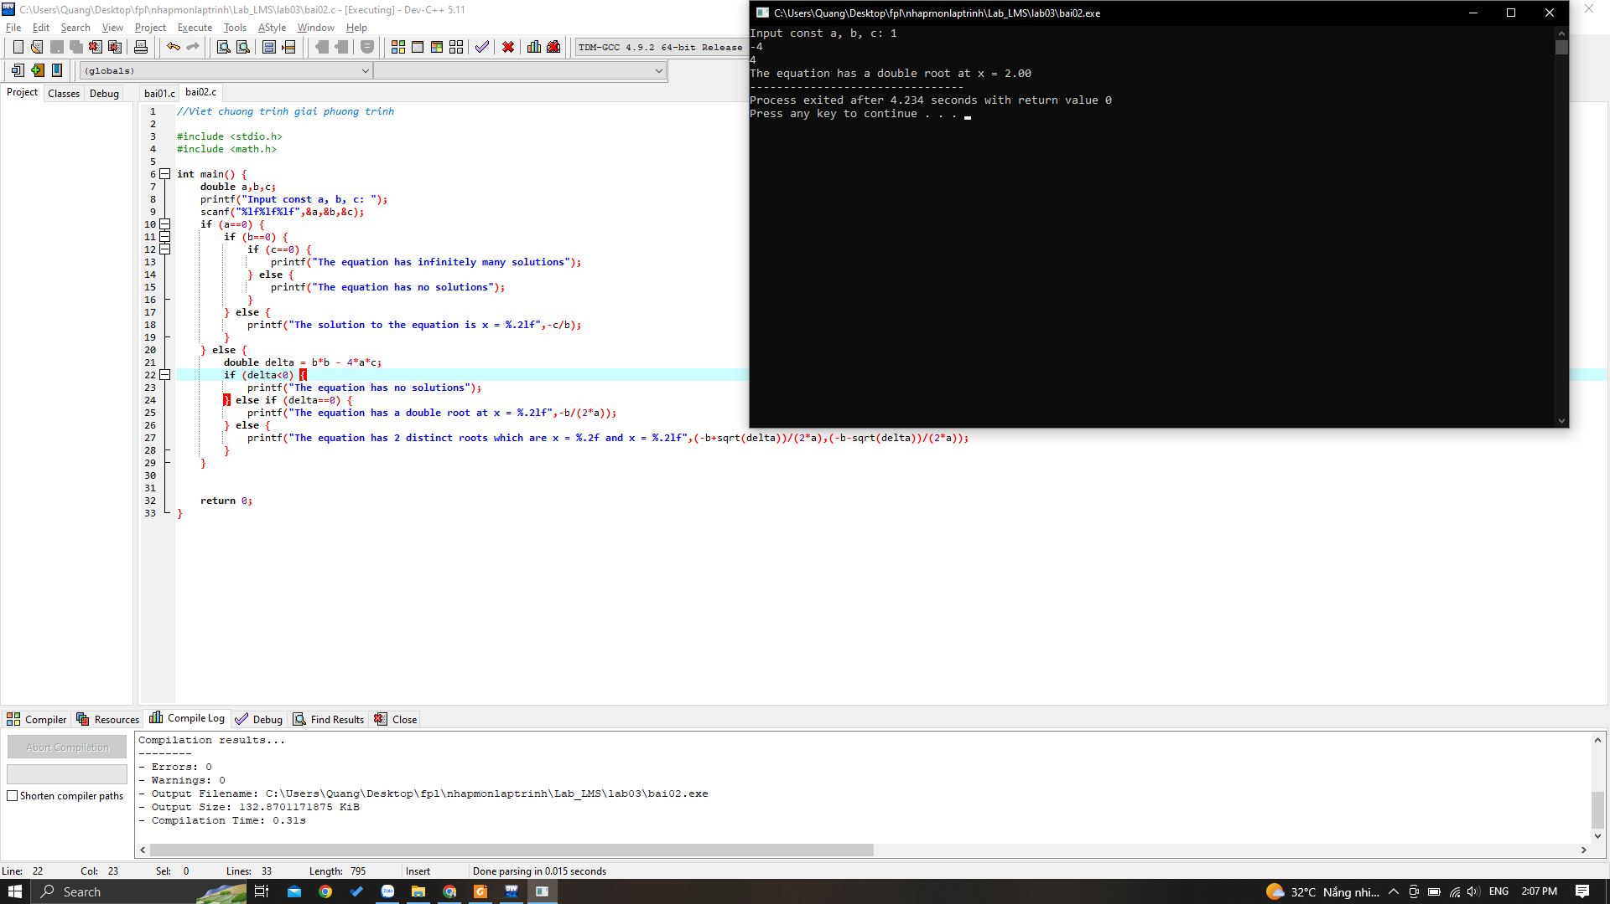

**Bài 3:**

*Viết chương trình tính tiền điện*

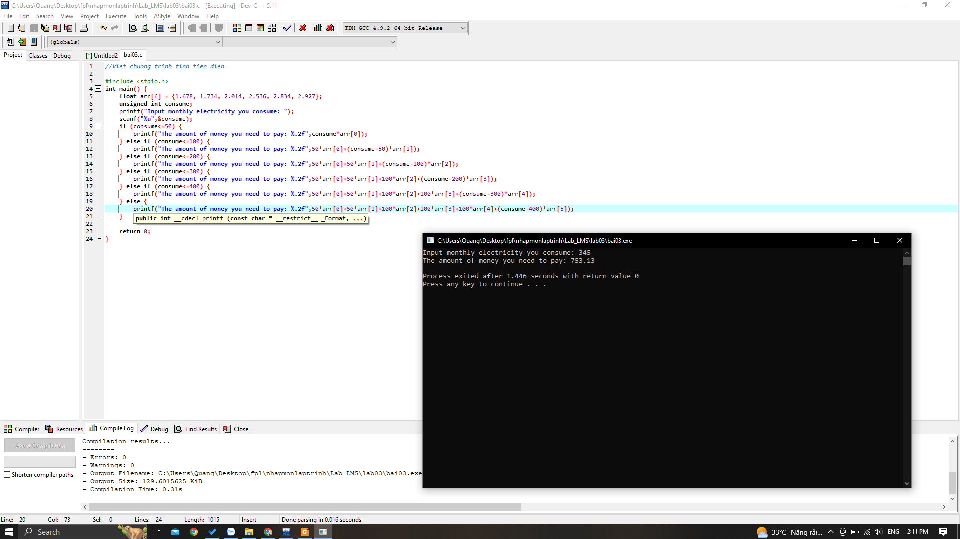

**Bài 4:**

*Viết menu cho 3 chương trình trên*

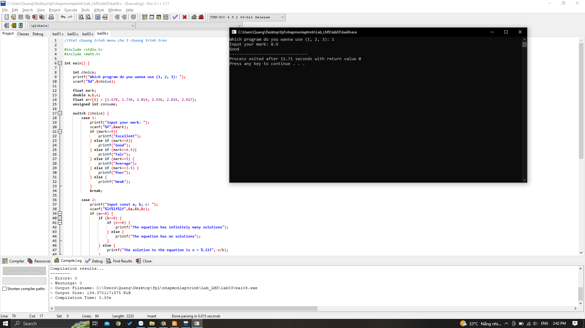

**Bài 5:**

*Viết chương trình chọn phép tính thực hiện*

